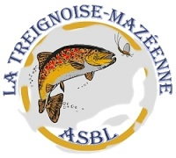11-02-2024 à 20..

Règlement de la société de pêche ASBL La Treignoise Mazéenne
Société enregistré n° : 0410.791.634

Art. 1 –informations relatives aux membres de l’ASBL.
Toute personne en action de pêche sur le parcours de l’ASBL, doit être en possession :
-du permis de pêche de la Région Wallonne et de sa carte d’identité. -du droit de pêche de la société pour l’année en cours (année civile) -les informations personnelles des membres sont réservées exclusivement au comité et ne seront pas diffusées. -Ces informations sont encodées sous format Excel et ne servent qu’à la bonne gestion de l’ASBL La Treignoise-Mazéenne.

Art. 2 –les techniques de pêches autorisées.
1- la pêche à la ligne : l’amorçage est uniquement permis avec les appâts indiqués (ver de terre, ver de terreau, teignes, chanvre, maïs etc… (Aucune autre substance ne peut être ajoutée à sa conception). Toute autre pratique (asticot, sang) est strictement interdite. « La pratique de l’amorçage à partir de farine végétal ou animal ou divers est interdite, afin d’éviter les phénomènes de pollution du lit de la rivière ».
2- la pêche à la mouche :
Pêche en sèche : uniquement des imitations sur des hameçons. Pêche en Nymphe : maximum 2 nymphes sur la ligne. (Avec idéalement la plus lourde en pointe)
Pêche en Noyée : maximum 2 noyées (composées d’une sauteuse / intermédiaire et d’une en pointe)
3- La pêche au Toc : uniquement avec les appâts suivants : ver de terre, ver de terreau, teigne, sauterelle, vairon, gammare, mouche et porte-bois ou imitations artificielles seront montés sur des hameçons simples.
4- les leurres, cuillers à palettes ou ondulante : Les cuillers seront de taille inférieure au n°3, un hameçon simple inférieur au n°6 sans ardillon ou correctement écrasé est autorisé pour la truite.
Les leurres doivent être inférieurs à la taille de 7 cm conformément à la réglementation wallonne de la pêche. Sans ardillon où correctement écrasé est autorisé pour la truite.
L’hameçon triple ou double est interdit. (Des contrôles fréquents sont réalisés par nos gardes et avec votre accord, ils peuvent couper les pointes d’hameçons en excès. En cas de refus, le garde assermenté vous invitera à quitter le parcours).
5- La pêche du brochet : Uniquement pendant la période d’ouverture de cette catégorie : sont admis pour la pratique unique de cette pêche, les leurres dur et souple supérieur à une longueur de 13 cm -La présence d’un triple hameçon est autorisée dans les zones spécifiques à cette pêche.
-Interdiction formelle de pêcher dans les zones de protection de la truite fario « Ry de Rome » ou toutes autres zones définies par le comité. (Voir plan zone pêche brochet)
Prolongation du permis annuel de la société jusqu'à fin janvier « gratuit » pour le carnassier (Brochet-Perche) en ordre de cotisation du permis de la maison wallonne de la pêche de l’année suivante.
-Le comité fait état de la décision 2021 de la Maison Wallonne de la Pêche sur la prolongation du droit de pêche du carnassier en eau mixte à fin janvier. -Afin que les périodes de pêche soient équitables pour tous, le comité informe que le permis de la société et uniquement pour cette catégorie 2 des espèces (Brochet-Perche), est prolongée jusqu’à la fin de la période de pêche autorisée par la Maison Wallonne de la Pêche et ce gratuitement. -Le comité désire également que seuls les leurres / streamer adéquat à cette technique soient autorisés, aucune cuillère, leurre, streamer de moins de 13 cm ne sera autorisé sur le parcours, ni sur les zones de pêche improbable à ces espèces du groupe 2 (Brochet-Perche) durant la période relative à cette catégorie du groupe 2.

Strictement interdit:
-L’hameçon devra être sans ardillon ou correctement écrasé (l’amende en cas de contrôle DNF s’élève à 150€) et dans le cas d’un contrôle de nos gardes, un avertissement et dans le cas d’une récidive, il s’ensuivra une expulsion. -L’hameçon triple ou double est interdit sur l’ensemble des techniques de l’Art.2 n°1-2-3-4. -L’utilisation de dégorgeoir est interdite (blesse inévitablement le poisson) -Les hameçons triples ne peuvent être utilisés qu’en présence de leurre de plus de 13cm adapté à la pêche du Brochet ou de la perche pendant la saison légale, l’emploi d’ardillon pour cette technique est autorisé. -La longueur des hameçons ne peut être supérieure à 2 cm et ou de taille n°6 à 24 -L’utilisation d’épuisette en nylon ou corde est strictement interdite.

Art. 3 – Cet article concerne le membre et la cartes de pêche annuelle et obligation.
-Toutes personnes désireuses acquérir le permis 65€, devient de ce fait membre effectif de l’ASBL, la cotisation est valable pour une année civile + 1 mois pour la pêche du carnassier sur le mois de janvier l’année suivante. -Elle peut être payée anticipativement dans le courant du mois de décembre de l’année en cours. -Devenir membres signifie également avoir droit de parole et de vote lors de nos réunions en assemblée générale (ne sont pas compris : permis jeune et carte journalière et carte séjour). -Le membre qui ne renouvelle pas sa cotisation au plus tard lors de la première assemblée générale statutaire ou extraordinaire de l’année, est réputé démissionnaire de ces droit, tel que prévu dans les statuts de la société de pêche et ne compte pas de fait parmi les membres de l’organe de décision lors des AG. -Néanmoins, le comité ce réserve le droit de revenir sur l’adhésion d’un membre de la société si celui-ci s’avérait malveillant à son égard, dans le cas d’un paiement anticipé, la société procèdera au remboursement et informera le demandeur.

Nos Permis de pêche annuel.
Permis annuel version électronique 65€ Permis version papier « envoi postal » 65€ + 2€ Permis jeune de 15 ans à 18ans 35€ Permis jeune moins de 15 ans 0€
Pour tout nouveau membre, nous remettre sa demande de permis à l'adresse Mail de la société asbl.la.treignoise@gmail.com
IMPORTANT La communication lors du paiement sur le compte: Nom, Prénom, adresse complète pour identifier le membre. Le permis et le règlement seront envoyés des confirmations de la transaction suivant l'option du paiement choisi. Numéro de compte de l’ASBL BE34 2710 4351 0390 La validité du permis est d’une année civile
Pour recevoir le permis a imprimé par E-mail.
Paiement de 65€
Pour un envoi par la poste (Uniquement en Belgique) Paiement de 67€ sur le compte (Nom-prénom-adresse complète)

3.1 : Le Permis Jeune 15 – 18 ans.
Ce permis spécial est fixé à 35€, il comprend toutes les techniques de pêche à la ligne sur l’ensemble du parcours de la société. Ce permis est destiné uniquement au jeune, âgée de 15 à 18 ans. Le jeune pêcheur sera autorisé à retirer de l’eau 15 truites arc-en-ciel par an. Les informations de communication suivantes seront demandées via notre adresse mail : asbl.la.treignoise@gmail.com Nom – Prénom – Date de naissance et adresse complète devrons être notifié afin de créer le permis de pêche « jeune ». Ce permis sera remis par mail et devra être imprimé où garder sous format électronique par son détenteur. Un règlement adapté lui sera également remis.

3.2 : Le Permis Jeune 7 – 14 ans.
Ce permis spécial est fixé à 0€, il comprend toutes les techniques de pêche à la ligne sur l’ensemble du parcours de la société, Ce permis est destiné uniquement au jeune, âgée de 7 à 14 ans. Le jeune pêcheur sera autorisé à retirer de l’eau 10 truites arc-en-ciel par an. Les informations de communication suivantes seront demandées via notre adresse mail : asbl.la.treignoise@gmail.com Nom – Prénom – Date de naissance et adresse complète devront être notifié afin de créer le permis de pêche jeune. Ce permis sera remis par mail et devra être imprimé où garder sous format électronique par son détenteur. Un règlement adapté lui sera également remis. « Le parcours étant soumis aux courants et aux divers dangers de la rivière (trous, vase, branches), la présence d’un adulte est vivement conseillée »
« L’avenir se crée avec nos jeunes, il est donc important de les conscientiser ».

3.3 : La vente de Permis au Magasin Louis Delhaize (TREIGNES).
-Les permis journaliers 15€/1j ou 30€/3j sont en vente au Magasin Louis Delhaize de Treignes (paiement en liquide uniquement). -Les personnes désireuses d’acquérir un permis journalier ou séjour, peuvent se rendre au Magasin Louis Delhaize de Treignes n°77 Rue Eugène Defraire. -Du lundi au samedi de 7h à 18h30 et le dimanche de 8h00 à 18h30. -Des fiches d’informations et de réglementations sont disponibles sur place.
*les permis journalier ou séjour sont uniquement en No-Kill*
«Le pêcheur à pour obligation d’inscrire lui-même son Nom – Prénom – Adresse complète sur le livre des permis du magasin» la carte de pêche sera cochée et signée par le caissier en magasin.
Le Permis annuel à 65€ est en vente (exceptionnellement pour faciliter l’accès aux personnes sans connaissances ou moyen de paiement par internet), chez Mr Randolet Daniel au 30 rue du Ternia – Treignes 0495/32.62.54

3.3 : Clause de remboursement avantage.
-Aucun remboursement de permis ne pourra être réalisé après paiement. Une seule carte est admise par année et par membre.

Art. 4 – Cet article concerne le nombre de truites arc-en-ciel prélevées par pêcheur et le No-Kill de certaines espèces
- Le nombre de truites arc-en-ciel reprises pour un permis adulte est limité à 30 par an et 3 maximum par jour
-Le nombre de truites arc-en-ciel reprises pour un permis jeune 15-18 ans, est limité à 15 truites Arc-en-ciel par an et 2 maximum par jour.
- Le nombre de truites arc-en-ciel reprises pour le permis jeune 7-14 ans, est limité à 10 truites Arc-en-ciel par an et 1 maximum par jour. -Tout pêcheur ayant atteint son quota de prélèvements journaliers (selon sont permis), devra cesser son activité de pêche, néanmoins le pêcheur aura la possibilité de continuer son action de pêche par la pratique du no-kill. -Dans l'intérêt de vérifier le nombre maximum de prises autorisées et le respect des poissons protégés comme la truite fario et l'ombre commun, le pêcheur doit être en tout temps à même de présenter ses prises aux contrôleurs mandater par la société de pêche. -En cas d’infraction, le contrôleur dressera un rapport reprenant les informations du membre, ainsi qu'un relever de la plaque d'immatriculation et au besoin, fera appel aux autorités compétente. -Aucun pêcheur ou accompagnateur ne peut se trouver en possession de truite, dite de capture sur les parcours no-kill définis par la société, ces zones sont renseignées par différents panneaux et indiqués sur le plan du parcours de la société.
-Il est strictement interdit de revenir dans la journée sur le parcours après avoir déposé ses prises (voiture ou autres lieux) le membre ce verra exclu de la société.

4.1 Le No-Kill, la règle de bonne conduite.
-Il est important de remettre le poisson à l’eau correctement. La réoxygénation du poisson est primordiale. Le poisson sera donc déposé délicatement à l’eau et maintenu dans le sens du courant pour lui permettre de repartir dans les meilleures conditions.
- En cas d’ingestion trop profonde de l’appât et sans présence visuelle de blessure (sang), il est conseillé de couper le fil de pêche et de remettre le poisson à l’eau (l’emploi du dégorgeoir est interdit). -Tout poisson pris à l’hameçon sera sorti de l’eau au moyen d’une épuisette à maille fine ou dans le cas d’absence d’épuisette le poisson ne sera pas sorti de l’eau, mais décrocher dans l’eau. Il est strictement interdit de le soulever pendu / de le maintenir par les branchies / de le serrer sur un organe vital / de le faire échouer ou de le traîner sur la berge.

4.2: Les parcours de pêche No-Kill, protection et obligation.
Zone dite de protection : lieu-dit : de la Gare de Treignes 1.5Km Zone de pêche No-Kill : lieu-dit : du terrain de foot et du Gîte - Pont 250m
-Ces zones sont soumissent à une réglementation stricte pour la réintroduction de la truite fario du « Ry de Rome », des panneaux signalant la zone No-Kill sont installés. -Ces zones constituent également des lieux stratégiques de reproduction de toutes espèces. -La société de pêche est engagée dans la protection du milieu aquatique, par la pratique du No-Kill (ne pas tuer) qui est obligatoire pour toutes les espèces présentes.

Art. 5 –le matériel obligatoire
Tout pêcheur se trouvant en action de pêche sur le parcours sera en permanence muni de :
-une épuisette à maille fine et de matière non rugueuse.
-une pince servant à écraser préalablement les ardillons.
-son permis de pêche (celui de la société ainsi que son permis de la Région Wallonne).
-sa carte d’identité. -Tout pêcheur désirant prélever son quota de truite arc-en-ciel doit être équipé d’un panier afin de pouvoir présenter ses prises en cas de contrôle. (L’emploie de sac plastique est à proscrire)

Art. 6 –les dates de pêches des espèces en eau Mixte
Les dates d’ouverture et de fermeture de la pêche sont celles applicables par la législation en vigueur en Région Wallonne par la Maison Wallonne de la Pêche. La pêche de l’écrevisse est soumise au règlement de la maison wallonne de la pêche. Info pratique: www.maisondelapeche.be

Art. 7 –les interdictions
-de pratiquer la pêche dans les ruisseaux attenants aux parcours de la société.
-de prélever les espèces suivantes sur le Viroin : Truite Fario – Ombre commun ainsi que d’autres espèces spécifiées dites protégées par la Maison Wallonne de la pêche. -de pêcher avec des hameçons triples ou doubles (exempt la pêche du Brochet).
-de pêcher dans les frayères désignées par l’association panneaux informatifs.
-de détériorer les berges, cultures et plantations diverses. -de piétiné les prairies privés (aux mieux il est conseillé de les longés)
-d’ouvrir, d’endommager les clôtures et d’effaroucher le bétail. (Utilisés les passages pêcheurs a votre disposition).
-d’abandonner sur les berges et propriétés d’autrui et de jeter à l’eau, tous matériaux ou objets susceptibles de dégrader ou de polluer l’environnement.
-d’arracher, de détériorer les écriteaux ou balisages ou tous autres ouvrages apposés ou créés par la société de pêche le long des rives ou dans le lit du cours d’eau. -de vendre tout type de carte de pêche (des poursuites judiciaires seront prises)

Art. 8 - Les autorisations sur l’accès aux parcours lié à des activités commerciales – événement de pêche sportive.
- le guidage et les organisations d’événements liés à la pêche
Le responsable du guidage doit avertir le comité de l’ASBL par mail à asbl.la.treignoise@gmail.com et dois recevoir une autorisation écrite d’un membre du comité, toute personne liée à cette activité et qui n’en n’aurait pas fait la demande sera priée de quitter le parcours, le No-Kill sera obligatoire.
8.1 L’organisation de sortie pour une école de pêche ou un club sportif.
-La société autorise la sortie en club ou école de pêche, néanmoins, un nombre maximal de 15 pêcheurs à l’eau sera demandé pour la préservation du milieu et de son environnement. -Toutes personnes chargées de cet événement devra avertir le comité, afin d’obtenir son autorisation, ceci afin de pouvoir informer les membres de l’ASBL et d’éviter un encombrement ou de coïncider avec d’autres événements sur le parcours qu’il soit ou non en lien avec la pêche. -Toute personne liée à cette activité et qui n’en n’aurait pas fait la demande, sera priée de quitter le parcours. -Le No-Kill intégral sera obligatoire lors de ces évènements, excepté pour le participant qui serait déjà membre de notre société.
Art. 9 –le Wading.
Suite à la nouvelle loi sur l’ouverture de la pêche en Wallonie à savoir le 02 mars, et ce, malgré cette nouvelle loi de 2024, la pêche en wading (les pieds dans l’eau) est autorisée depuis l’ouverture sur l’ensemble du parcours, mais est soumise aux exceptions suivantes :
Le pêcheur devra être attentif aux balisages des frayères à ombres et en aucun cas se trouver en action de pêche dans ces zones. Le comité mettra en place des marquages appropriés, signalant les zones de pêche interdite via: écriteaux, fanions, banderoles etc...
L’information des marquages sera diffusée sur les réseaux sociaux de l’ASBL ou par mail à ses membres.
Dans le cas ou des membres ne respecteraient pas cette directive, le comité devra se réunir pour voter l’interdiction totale du wading jusqu'à la fin de la période de fraye de l’ombre Commun établi au 18 mai.
Exception :
Concernant la nouvelle zone de pêche amont du jumelage des 2 sociétés 2024 (fin de parcours)
Conditions générale :
-Les 2 sociétés s’engages sur un droit de pêche, di de jumelage, La société de pêche La Treignoise-Mazéenne s’engage à laisser le droit de pêche et uniquement en No-kill sur la totalité de son parcours a sa société consœurs la Truite-Viervoise. -Quand à la société de pêche la Truite-Viervoise, elle s’engage à laisser le droit de pêche jusqu’au lieu-dit de la Preelle et de la Chaule en 2 rives et uniquement en No-kill, le pont SNC en amont de la Chaule marque la limite Amont.
Au lieu-dit la Chaule (amont) Pont SNCB Longitude : 4.65343° / latitude : 50.08260° Au lieu-dit La Preelle (aval) Longitude : 4.66803° / Latitude : 50.08639
Chaque pêcheur devra observer et appliquer le règlement des sociétés en présences. « Les règlements interne de chaque société seront délivré afin que chaque pêcheurs prennes connaissance du règlement interne, néanmoins les différentes technique de pêche ont été validée par les 2 partis, tant que le pêcheurs n’utilise que des hameçon simple. Dans le cas ou un pêcheur ne respecterai pas l’accord de la société ou il se situe, les comités se rencontrerons pour prendre une décision unanime a l’encontre du pêcheur fautif à savoir, 1er avertissement : Rappel du règlement en vigueur. 2ème avertissement : Le pêcheur sera banni de cette zone de pêche dit de la Chaule et la Preelle. 3ème avertissement : Le pêcheur sera exclus de la société.
Photos de la nouvelle limite amont du jumelage du parcours 2024.
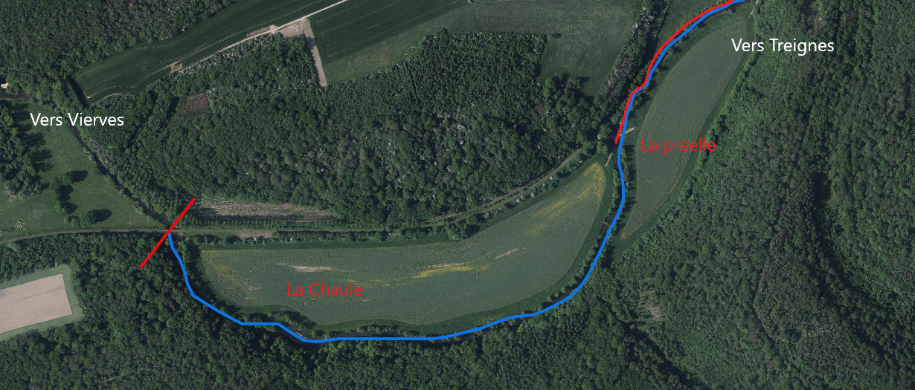
Gestion environnementale et piscicole :
- Le parcours sera géré par les 2 sociétés en présences et des modalités suivantes : Nettoyage de leurs parcours respectif. « Néanmoins, chaque société pourra demander un soutien au nettoyage pour le bien commun de la rivière ».
- Le parcours d’échange ce pratiquera en mode de pêche No-kill.
« Aucun pêcheurs ne pourras reprendre le poisson lorsque il ce retrouve sur la société consœurs »
- Chaque société c’est engagées dans la préservation de la truite Fario et de l’Ombre Commun.
- La Treignoise-Mazéenne ne pratiquera pas de déversement de truite arc-en-ciel sur le parcours d’échange tel qu’elle l’applique depuis le début du nouveau comité de gestion 2021.
- Avant le 1er mai Wading interdit dans le lit de la rivière sur la zone dit de la Preelle et de la Chaule, seul les pieds du bord est autorisé.
Plusieurs panneaux signalant cette zone de wading interdit avant le 1er mai seront installé aux endroit stratégique de ce parcours amont.
- Le droit a la technique toute pêche est autorisée tant que le membre applique le règlement de notre société, a savoir aucune utilisation d’hameçon triple uniquement hameçon simple et ardillon écrasé.

Les mesures stipulées sur ledit règlement ont été prise sur le site : https://geoportail.wallonie.be/walonmap
Elle ne constitue en aucun cas une valeur réelle de mesure.

Art. 10 –le contrôle et le gardiennage
Les personnes suivantes sont habilitées à effectuer les contrôles et le gardiennage sur le parcours :
- les agents de la police fédérale.
- les agents du service de la pêche.
- les agents techniques des eaux et forêts (DNF).
- les administrateurs de l’association ou les mandataires munis de leur commission. - Lors de ce contrôle, tout pêcheur est tenu de présenter ses permis de pêche.

Art. 11 –les responsabilités de l’ASBL
-La société décline toute responsabilités en cas d’accident, qu’il soit matériel ou corporel.
-La société décline toute responsabilité en cas de vol et ce quel que soit l’activité en cours. -La société ne peut être tenue responsable des dégâts que pourraient occasionner ses membres aux biens et propriétés d’autrui.
-Le membre détenteur de nos permis, reste seul responsable de ses actes.
Art. 12 –les sanctions en cas de non-respect du présent règlement
La liste des sanctions en cas d’infraction d’un membre est la suivante :
1 ère infraction : elle sera notifiée sur le listing des membres de l’association par un mail d’avertissement et copie du règlement de l’association pour rappel au membre.
2 ème infraction ou infraction grave : retrait de la carte de pêche pour la saison et délibération du comité pour placer le membre sur la liste rouge.

Art. 13 –les recommandations à appliquer pour le stationnement du véhicule
Afin de ne pas indisposer les habitants du village, il est très fortement recommandé d’utiliser les stationnements disponibles (voir plan fin de page)

Art. 14 –consignes d’information au pêcheur
Tout pêcheur qui fera le constat d’un problème lié à l’environnement devra prévenir le comité le plus rapidement possible à asbl.la.treignoise@gmail.com ou les autorités compétentes. Exemples de contact et de problème divers lié à l’environnement :
-Police : N° 101
-pollutions des eaux (déversement de produits divers ou de matières)
Contacter SPW 24h/24 7J/7 SOS Environnement Nature au N° 1718
-pollutions des berges (déchets divers)
Contacter le comité à l’adresse mail.
-barrage de pierre (diminution de l’oxygénation de l’eau)
Contacter le comité à l’adresse mail.
-tout acte de dégradation sur le parcours ou dans la commune
Contacter le comité à l’adresse mail.
Divers lieux utiles ou de rassemblement sont à votre portée au village de Treignes :
-Envie de ce désaltéré ou d’un bon repas entre amis : Café le Montjoie Rue du Ternia n°1. https://www.lemontjoie.be Pour y manger, l’idéal serait de prendre RDV Tél : 060/39.92.24
-Magasin d’alimentation Louis Delhaize : Rue Eugène Defraire n°77 Horaire : (7h00- 18h30) -Pharmacie : Rue Eugène Defraire n°71 Tél : 060/39.05.95 - -Vétérinaire Legrand /Vincent : Rue du Ternia n°37 Tél : 060/39.97.27
Le 1er Secrétaire
Mr Salemi Mickael
Le Trésorier
Mr Urbain Fabian
Le Président
Mr Randolet Daniel

Le 2em Secrétaire
Mr Randolet Daniel
Mot du Comité :
Mot du Comité.

Pour le conseil d'administration : asbl.la.treignoise@gmail.com
Contact info parcours et paiement : Mr Urbain Fabian 0497/66.93.04 de 9h00 à 17h00.
Contact info parcours: Mr Salemi Michael 0470/17.58.07 de 10h à 17h00.
Contact président : Mr Randolet Daniel 0495/32.62.54 de 10h à 17h00
Mot du comité.

Nous insistons pour que lors de votre sortie, vous fassiez preuve de courtoisie qu’elle que soit la personne rencontrée et sa technique de pêche, aucune discriminations ne sera toléré.
Avoir un comportement correct (ne criez pas, ne mettez pas de musique trop fort etc.…) Respectez l’environnement qui vous entoure (ramassez vos déchets ou ceux que vous verrez, cela prend quelque seconde, de nombreuses poubelles sont à votre disposition et régulièrement vidées par la commune de Viroinval). N’oubliez pas que vous êtes avant tout un hôte de la rivière, posséder un permis de pêche ne vous donne pas tous les droits.
Participer avec nous lors des ramassages organisés par l’ASBL, c’est un moment de partage et de fierté pour une bonne action.
Vos gardes de pêches mandaté par l’ASBL, résident dans les villages de Treignes – Mazée et donc passe régulièrement pour contrôlé le pêcheur, nous vous remercions d’avance de leurs réserver le meilleur accueil, ils sont les garants de votre parcours de pêche et de la nature qui vous entoure.
Le comité vous remercie et vous souhaite une bonne saison halieutique.
Parcours « La Treignoise Mazéenne »
Lexique : Avant- tout, lorsque l’on parle de rive gauche ou de rive droite, la description est toujours faite dans le sens du courant de la rivière.
(Ex : si nous employons le terme « uniquement en rive gauche » il s’agira de la rive située sur votre droite lorsque vous remontez le courant ou de la rive gauche quand vous le descendez).
Parcours de 4.9 km et de 8.4km en 2 rives autorisées.
« Mesuré sur le site web de géoportail Wallonie »
2 zones interdites en rive droite :
-La zone amont, lieudit parcours de la Prelle est interdite sur 400m en rive droite, aucun pêcheurs ne pourra ce trouver dans le champ « propriété privée en rive droite, mais pourra pêcher les pieds dans l’eau vers la rive opposée uniquement à partir du 1er Juin.
- La zone située en aval du lieu dit du Terrain de Foot, sur 100 m, cette zone concerne les terrains des 4 habitations situées en rive droite juste en aval du pont du terrain de foot.
Parcours inter-société 2024 Nouvelle limite Amont & Aval
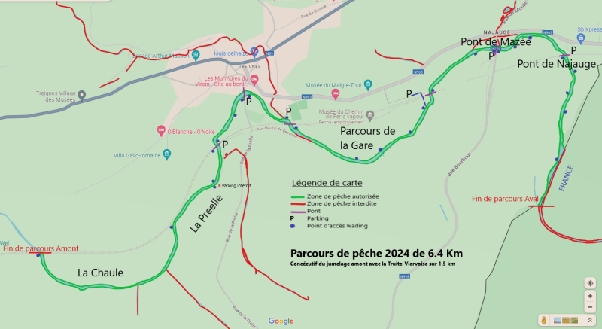

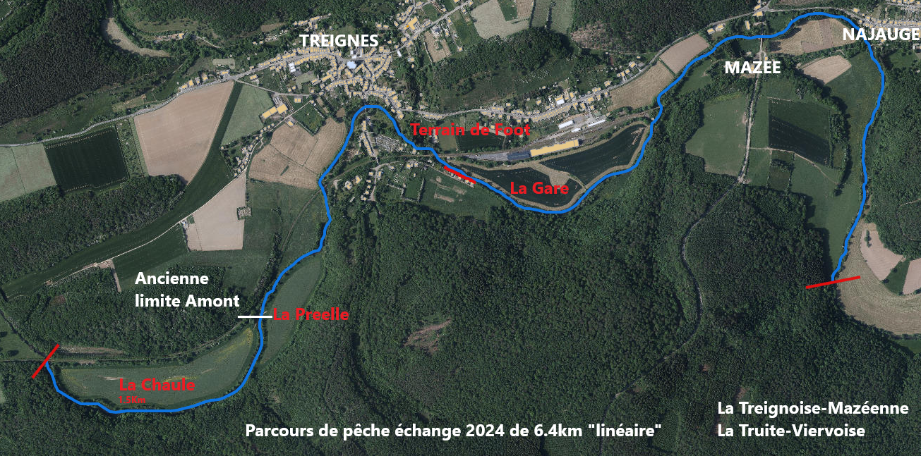

Zones de pêche autorisée pour le Brochet et la perche du mois de juin au 31 janvier
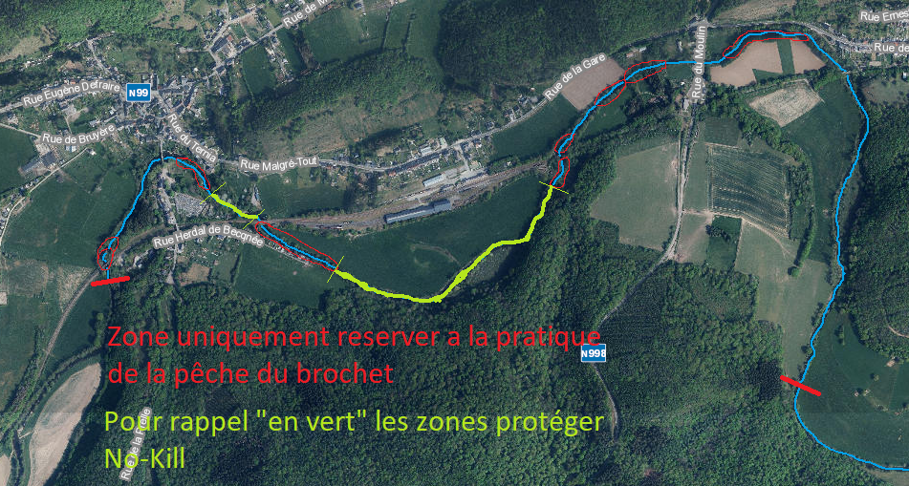

Accès zone de pêche Gare de Treignes DEBUT de parcours (Parking et wading) « NO-KILL » ATTENTION :(Zone de reproduction de l’Ombre et de la Truite Fario).
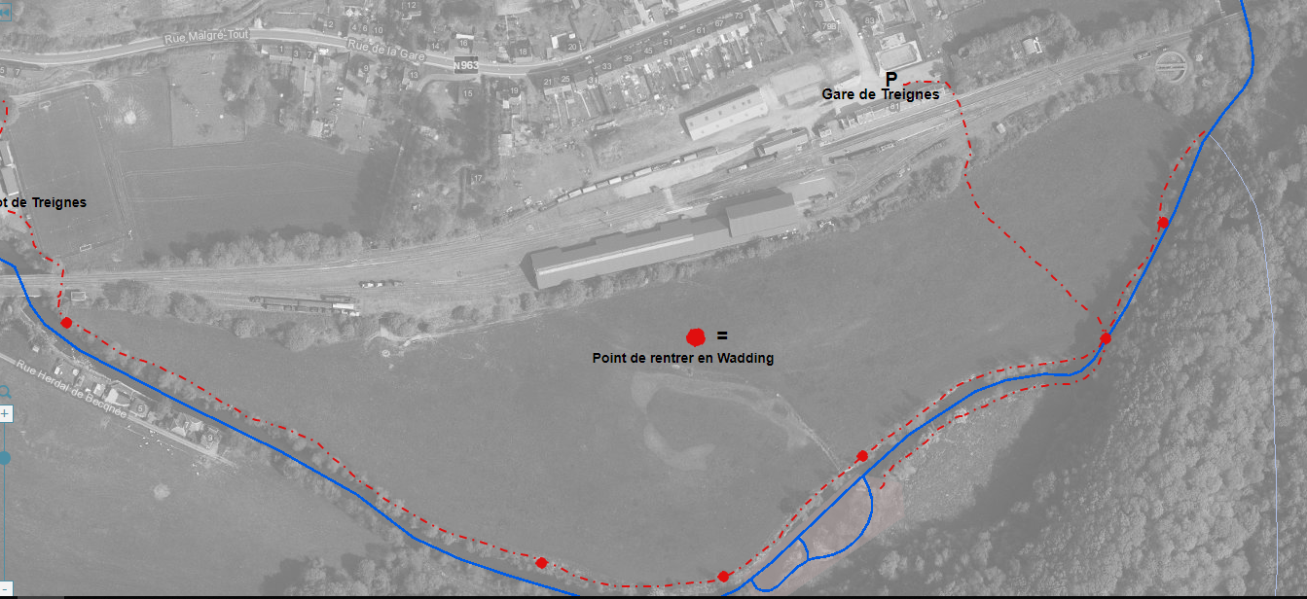

Accès zone de pêche Pont de Treignes (Parking et wading)
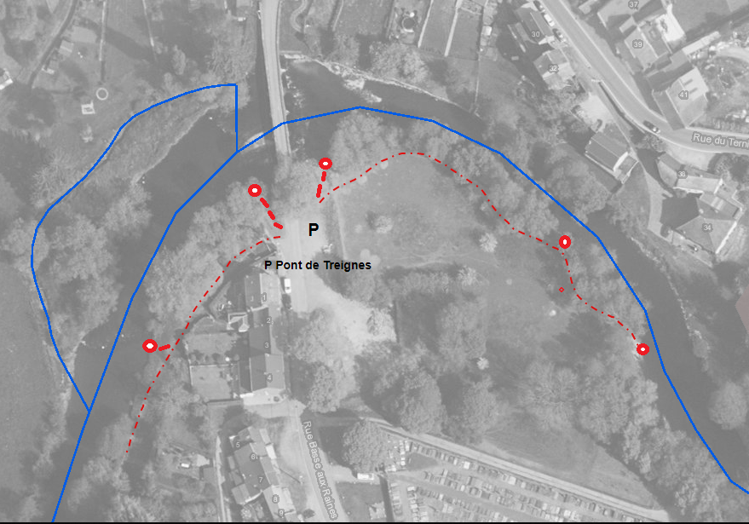

Accès zone de pêche pont SNCB en amont FIN de Parcours (Parking et wading) e
En Amont du Pont SNCB, 130M uniquement en Rive Gauche, la moitié de ce tronçon est partagé avec une autre société de pêche (un panneau de notre société sur cette berge délimite votre droit de pêche). L’accès a cette zone ce fait via des tourniqués en contrebas du pont.
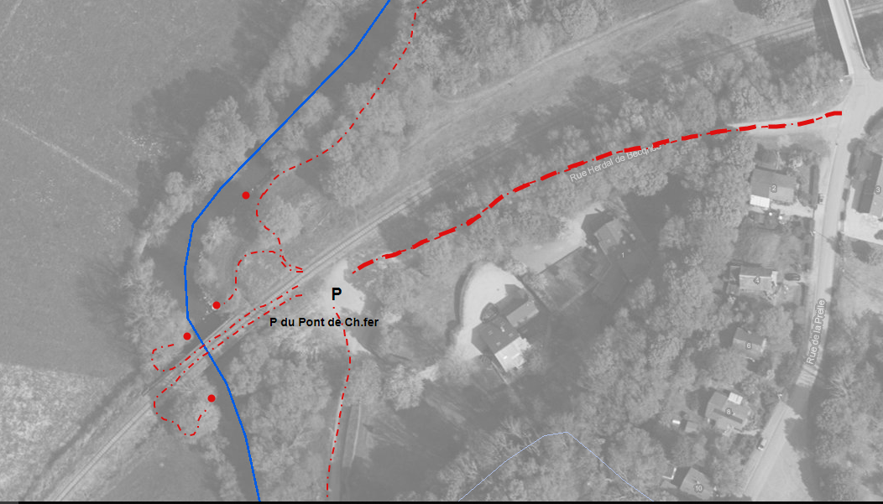

Accès zone de pêche Terrain de Foot USV (Parking et wading) « NO-KILL »
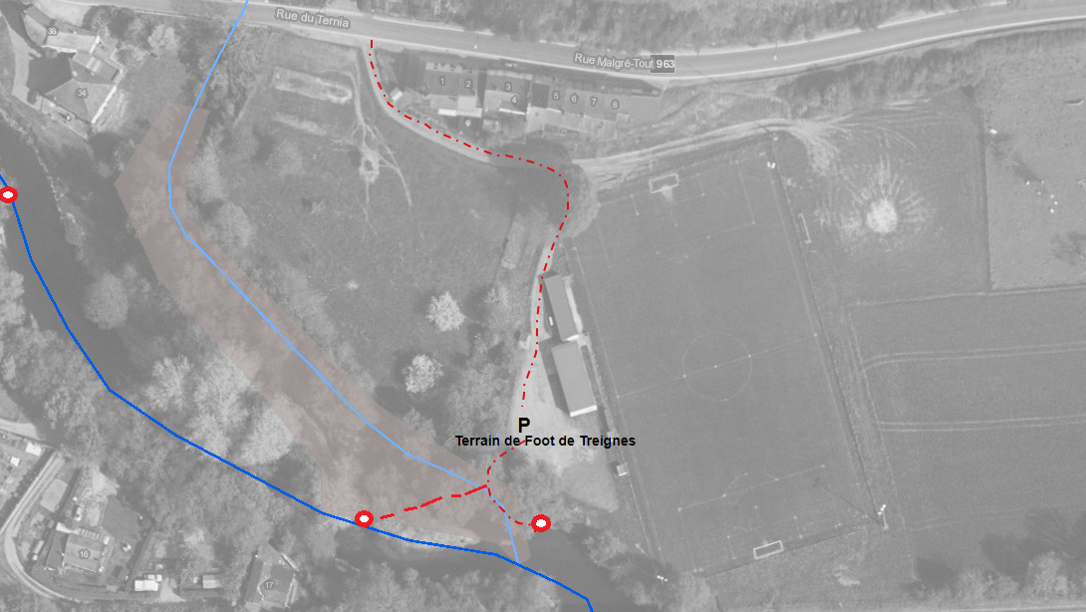

Accès zone de pêche Mazée (pont) Parking et wadding
La zone de peche de Najauge est une zone toléré par le fermier (pas d’accord signer) et peu a tout moment être interdite, le comité en sera averti, ainsi que ses membres.
